LA DELEGACIÓN MEXICANA OBTIENE TRES MEDALLAS DE PLATA Y TRES MEDALLAS DE BRONCE ESTE AÑO EN LA 54ª OLIMPIADA INTERNACIONAL DE MATEMÁTICAS
Este año es nuevamente especial, México logra su mejor participación en la historia de la Olimpiada Internacional de Matemáticas (IMO), al obtener el lugar 17 entre 97 países que participaron en la 54ª IMOque se realizó del 18 al 28 de julio de 2013 en Santa Marta, Colombia.
Por primera vez México se coloca entre los primeros 20 lugares de la competencia, lo que hará que México sea invitado a la competencia Romanian Masters Competition donde sólo invitan a los mejores países del mundo.
México participó en el concurso con una delegación completa,conformada con los siguientes alumnos participantes: Juan Carlos Ortiz Rhoton (de Jalisco), Adán Medrano Martín del Campo (de Jalisco), Enrique Chiu Han (del D.F.), Diego Alonso Roque Montoya (de Nuevo León),Kevin William Beuchot Castellanos (de Nuevo León) y Luis Xavier Ramos Tormo (de Yucatán).
Acompañando a los participantes asistieronlos profesores (entrenadores) David Cossío Ruiz (dela Universidad Autónoma de Ciudad Juárez), Rogelio Valdez Delgado (de la Universidad Autónoma del Estado de Morelos) y Leonardo Ignacio Martínez Sandoval (de la Universidad Nacional Autónoma de México).

México obtuvo tres medallas de plata y tres medallas de bronce, lo cual es un logro excepcional. Es la segunda vez en la historia de las participaciones de México que se obtienen6 medallas. Estos premios se desglosan a continuación.
Juan Carlos Ortiz Rhoton (medalla de plata)
Enrique Chiu Han (medalla de plata)
Diego Alonso Roque Montoya (medalla de plata)
Luis Xavier Ramos Tormo (medalla de bronce)
Kevin William Beuchot Castellanos (medalla de bronce)
Adán Medrano Martín del Campo (medalla de bronce)

Como delegación, México quedó en el lugar 17 a nivel internacional de un total de 97 países que participaron en el certamen, por ejemplo México se colocó por arriba de países como Alemania, Francia, Italia, Brasil, Argentina, Holanda, Suecia, Hungría, Rumania, España, entre otros. De hecho México se colocó en el primer lugar entre los países de Iberoamérica. Los resultados completos se puedenconsultar en la página de la IMO: www.imo-official.org

La Olimpiada Internacional de Matemáticas (IMO) es la competencia de ciencia más importante a nivel bachillerato en el mundo. Cada año asisten participantes de alrededor de 100 países a una sede que se va turnando entre los países participantes. La mitad de los concursantes son premiados con medalla. De los participantes con medalla, se entregan medallas de oro, plata y bronce en proporción 1:2:3. Obtener una medalla en la IMO es un logro académico muy importante y es curricularmente apreciado en el ámbito de las ciencias.

Los equipos de los países que compiten en la IMO son conformados por 6 estudiantes y 2 ó 3 profesores que representan a los países. Los jóvenes competidores con una edad máxima de 18 años deben ser estudiantes pero no matriculados en nivel universitario.En la competencia tienen como meta resolver un examen integrado por seis problemas inéditos, propuestos por matemáticos profesionales de todos los países participantes. El examen en su conjunto es el resultado de un largo periodo de formulación, selección y análisis de los problemas propuestos, que culmina con semanas de intensa búsqueda de todas las posibles soluciones a cada uno de ellos.

El propósito de una olimpiada de matemáticas, como en cualquier otra olimpiada, es descubrir y destacar a los mejores estudiantes así como apoyar el talento y la iniciativa científica entre la juventud. En este tipo de competencias, dicho propósito se consigue mediante la aplicación de pruebas con problemas matemáticos de alta dificultad.

México lleva más de 27 años participando en la IMO, obteniendo cada vez mejores resultados. En los últimos años México ya había tenido grandes logros ubicándose entre los lugares 20 y 30 de la competencia.
¿Cómo se seleccionan los alumnos que participan en una Olimpiada de Matemáticas a nivel internacional?

La Sociedad Matemática Mexicana, a través del Comité de la Olimpiada Mexicana de Matemáticas (OMM), al inicio de cada año invita a participar en el Concurso Nacional, el cual se lleva a cabo en el mes de noviembre. En este concurso cada Estado de la República elige a sus seis representantes, con edades en el rango de 12 a 18 años de edad, y previamente seleccionados en su entidad federativa. Esto, con frecuencia, es el resultado de un largo proceso de selección en cada uno de los Estados.

En el Concurso Nacional de la OMM, los alumnos se enfrentan a un examen que consta de seis problemas. Este concurso se lleva a cabo en algún Estado de la República. Aquellos alumnos que obtienen los mejores resultados conforman la preselección, la cual es preparada y entrenada durante seis meses, para convertirse en la cantera de donde se seleccionan, a través de varios exámenes, a los representantes de México para los diversos concursos de matemáticas a nivel internacional. México participa en cinco olimpiadas internacionales: la Olimpiada de Matemáticas de la Cuenca del Pacífico (APMO por sus siglas en inglés), la Olimpiada de Matemáticas de Centroamericana y del Caribe (OMCC), la Olimpiada Internacional de Matemáticas (IMO por sus siglas en inglés), la Competencia Internacional de Matemáticas (IMC, por sus siglas en inglés) y la Olimpiada Iberoamericana de Matemáticas (OIM).
Para mayor información consulte la página: www.ommenlinea.com
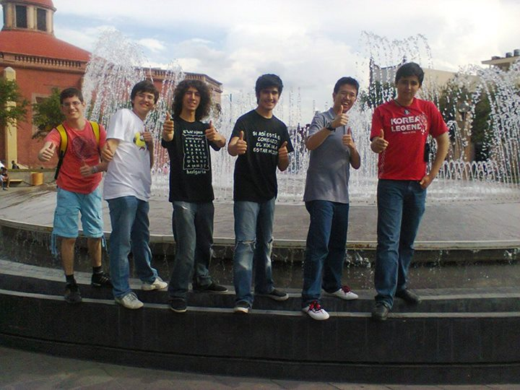
Los alumnos de la delegación de México en la 54ª IMO, de izquierda a derecha, Xavi (15 años), Kevin (15 años), Adán (17 años), Diego (16 años), Enrique (17 años) y Juan Carlos (15 años),

